FORMATIVE ASSESSMENT FOR READING

FORMATIVE ASSESSMENT FOR THE MONTH OF NOVEMBER, 2015

طالب علموں کے لئے آزمائشی مشقیں
(عملی کام نمبر 1،2،3،4 )

اردو جماعت اول ﴿الف﴾

عملی کام 1
اچھے بچے
مونا اور علی دوپیارے بچے ہیں۔ وہ روزانہ اسکول جاتے ہیں، اپنے امی ابو کا کہنا مانتے ہیں، ہمیشہ سچ بولتے ہیں ، بڑوں کا ادَب کرتے ہیں، ہر کام وقت پر کرتے ہیں۔
دونو ں بچے دل لگاکے پڑھتے ہیں ۔ جب امتحان ہوئے تو اُن کے بہت اچھے نمبر آئے۔ امّی ابو بہت خوش ہوئے اور دونوں کو انعام دیا۔

عملی کام1 ش ق ع
ہ | ر | ا | ت | ظ | م | ہ | ن | ل | ج
ن | ے | ی | ن | ہ | ڑ | ی | و | ا | د
ے | ث | غ | ذ | ا | ت | ک | ر | ی | ب
ر | ا | ے | و | ن | ح | ا | ہ | پ | ص
ی | ل | ت | ی | ک | س | د | گ | م | ا
د | و | م | ض | د | و | ب | ے | ج | ف
ا | ی | ز | ے | ا | ء | ن | ا | ڈ | ہ
ے | ک | ب | و | غ | ے | ر | ت | ک | ی
و | ہ | خ | ر | ٹ | ا | ک | ط | ے | و
ت | ی | ش | ا | گ | ل | و | ی | ا | ن

عملی کام3
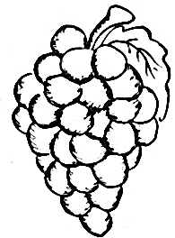
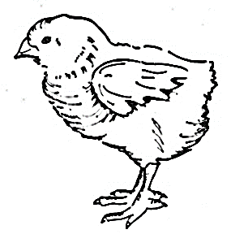
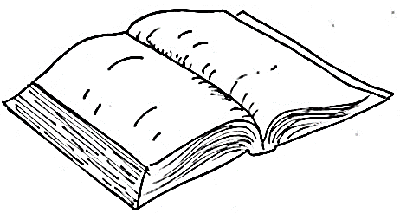
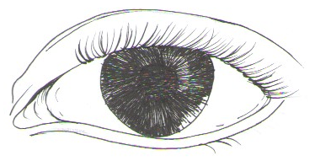
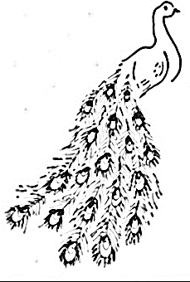
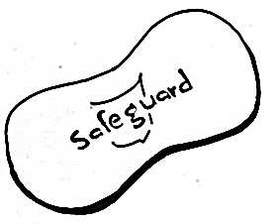
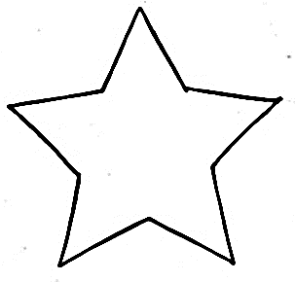
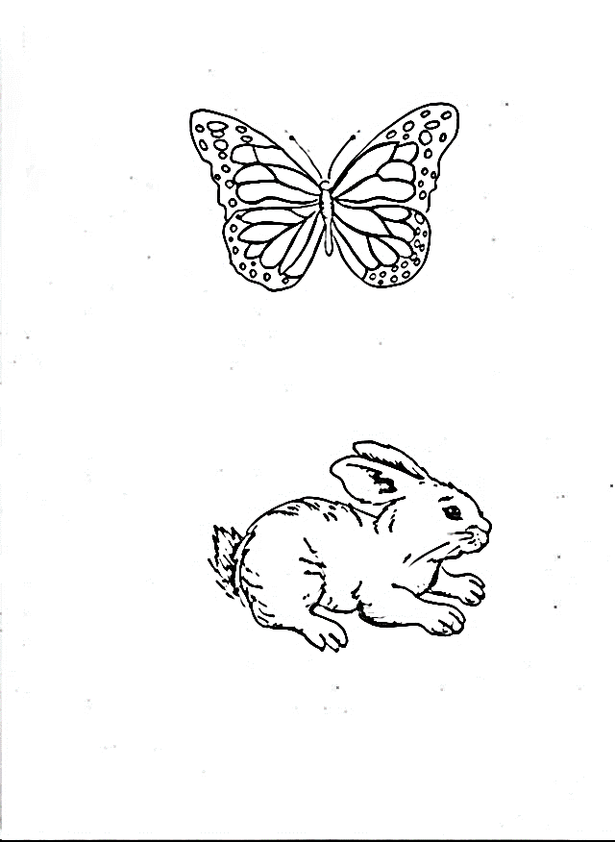
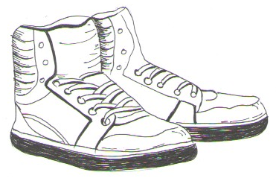
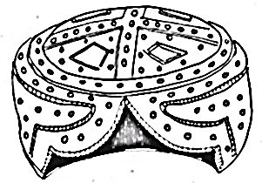
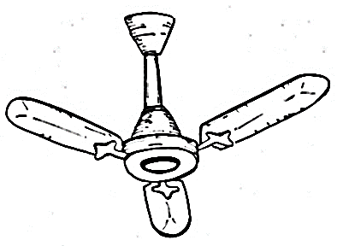
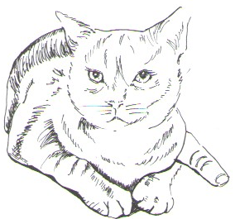
عملی کام4
بات کام دادی
دودھ | شام | پاکستان | رات | دادا
صاف | پانی | سورج | بلی | تارے

